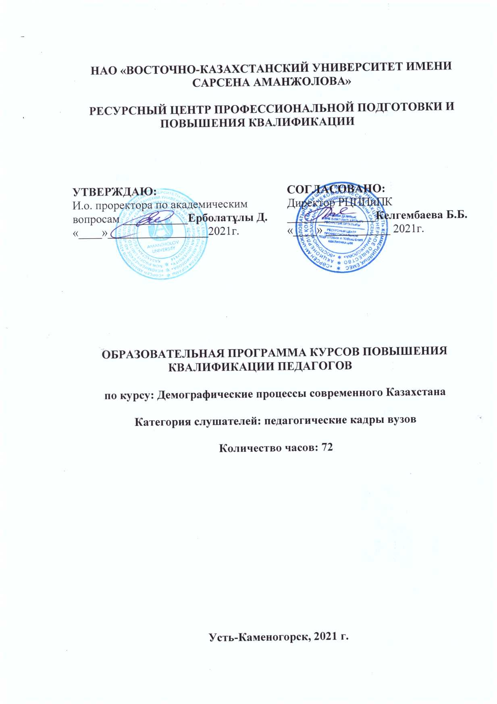

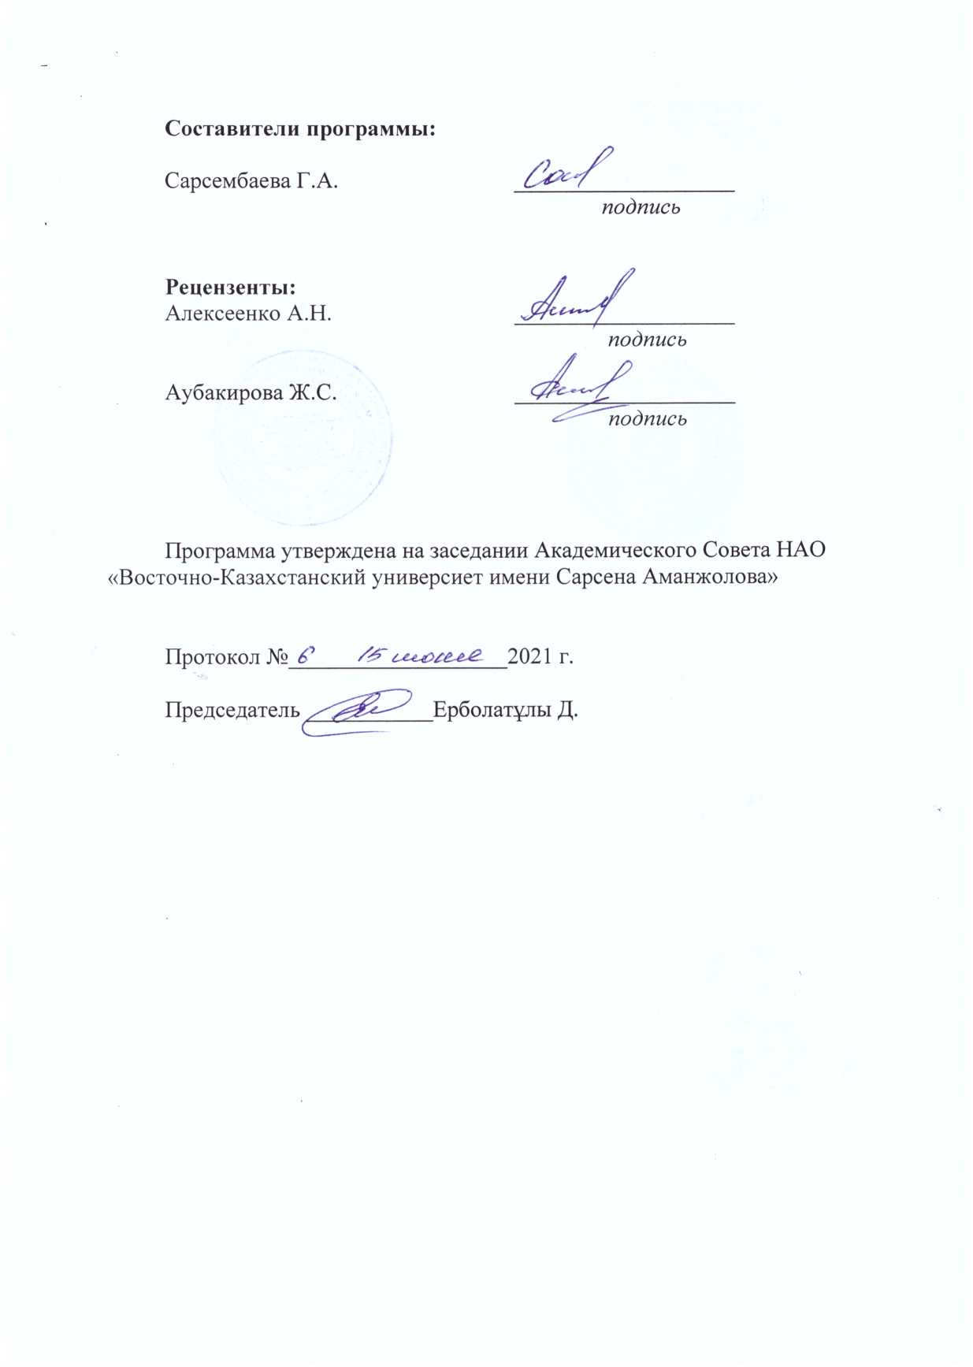

1. Общие положения

Образовательная программа курсов повышения квалификации педагогов (далее – Программа) разработана с учетом основных положений и требований:
- Закона Республики Казахстан «Об образовании»;
- Государственной программы развития образования и науки Республики Казахстан на 2020 – 2025 годы;
- Программы демографического развития Республики Казахстан;
- Концепции государственной демографической политики Республики Казахстан.
Актуальность проекта.
Программа курсов повышения квалификации разработана для внедрения в образовательный процесс вузов курсов и спецкурсов по истории и демографии Казахстана.
Общий объем курсового обучения составляет 72 часов.

- Глоссарий

Демографический процесс - это последовательность однородных демографических событий в жизни людей, имеющая значение для смены их поколений.
Основные демографические процессы - рождаемость, смертность, брачность, разводимость, миграция, социальная мобильность населения.
Население – это совокупность людей, живущих на Земле (население Земли) или в пределах конкретной территории — континента, страны, области и т. д. Народонаселение непрерывно возобновляется в ходе воспроизводства.
Миграция – это перемещению людей, в том числе детей, в пределах одной страны или через международную границу.

- Тематика Программы

Тематика программы обучения педагогических работников вузов: «Демографические процессы современного Казахстана» (далее – Программа).

- Цели, задачи и ожидаемые результаты программы

Цель Программы: расширение знаний педагогических кадров вузов по истории народонаселения Казахстана, а также современным социально-демографическим процессам. Внедрение в образовательный процесс вузов курсов и спецкурсов по истории и демографии Казахстана.

Основные задачи:
- Изучение теоретических основ социально-демографического развития РК.
- Изучение основных демографических процессов современного Казахстана.
- Формирование навыков расчета численности населения страны.
- Вооружение эффективными методами расчета миграционных перемещений населения.
Ожидаемые результаты:
В результате изучения у слушателей курсов должны быть сформированы компетенции:
- интегральные: знать теоретические основы социально-демографического развития РК
владеть навыками расчета численности населения страны
- дифференциальные: знать особенности основных демографических процессов современного Казахстана.
уметь расчитывать миграционные перемещения населения.
- личностные: знать: особенности полиэтнического состава населения РК, основы политики государства в области стимулирования рождаемости и защите материнства.
обладать высоким уровнем профессионального самоопределения и самостоятельности, социальной активностью, чувством профессиональной ответственности за результаты своего труда;
иметь сформированные навыки в области демографической политики страны;
владеть методами демографического анализа и пронозирования.

- Структура и содержание программы

Для формирования у слушателя профессиональных знаний, умений и навыков, соответствующих обозначенной цели и задачам, Программа предусматривает освоение 5 модулей и защиту курсового проекта.
На курсах повышения квалификации слушателям будут представлены методы работы и примеры из практики для использования их в собственной педагогической деятельности.
Общий объем курсового обучения составляет 72 академических часа.
Продолжительность обучения составляет 1 месяц. При этом, теоретическое обучение состоит из 30 часов, самостоятельная работа слушателя (практика на рабочем месте) – 36 часов, подготовка и защита курсового проекта – 6 часов.

- Организация учебного процесса

Организация учебного процесса по Программе предусматривает проведение очных (теоретических и практических) и (или) дистанционных (онлайн) занятий, а также самостоятельную работу слушателя, практику на рабочем месте. Для повышения эффективности образовательного процесса реализация Программы осуществляется на основе инновационных образовательных технологий, в том числе информационно-коммуникационных технологий, форм, подходов, методов оценивания, обучения и контроля.
Программа включает использование обратной связи и рефлексии, активных и интерактивных методов обучения: дидактические игры, анализ конкретных ситуаций, решение проблемных задач, мозговая атака, тихий штурм, кейс-стади, дискуссии, ролевые игры, диалоговая площадка, метод проектов, проблемный метод.

6.1 План Программы

П/п | Виды учебных занятий по модулям | Количество  часов | Примечание
1 | Лекции | 20 | -
2 | Практические занятия | 10 | -
3 | Лабораторные работы | - | -
4 | Самостоятельная работа слушателя | 36 | -
5 | Работа на местах, в учебных заведениях | - | -
 | Мониторинг | 2 | -
6 | Промежуточный контроль | 2 | -
7 | Итоговый контроль | 2 | -
8 | Посткурсовое сопровождение | - | -

6.2. Лекционный курс

№ темы | Наименование тем лекций | Содержание тем | Объем в часах | Примечание
Тема 1 | Динамика численности и расселение населения Казахстана  в период 1897–2009 гг. | Численность и расселение в 1897–1989 гг.  Численность и расселение в 1989–2009 гг. | 4 | -
Тема 2 | Воспроизводство населения Казахстана в 1989–2009 гг. | Рождаемость.  Смертность. | 4 | -
Тема 3 | Миграционные процессы в Казахстане в 1989–2009 гг. | Внешняя миграция.  Внутренняя миграция | 4 | -
Тема 4 | Особенности репатриации | Проблемы адаптации мигрантов в РК.  Особенности программы «Нұрлы көш» | 4 | -
Тема 5 | Демографическая политика Казахстана | Основные положения Программы демографического развития Республики Казахстан.  Основные положения Концепции государственной демографической политики Республики Казахстан | 4 | -

6.3. Практические занятия (Workshop)

№ темы | Наименование тем занятий | Содержание тем | Объем в часах | Примечание
Тема 1 | Динамика численности и расселение населения Казахстана  в период 1897–2009 гг. | Численность и расселение в 1897–1989 гг.  Численность и расселение в 1989–2009 гг. | 2 | -
Тема 2 | Воспроизводство населения Казахстана в 1989–2009 гг. | Естественный прирост  Возрастная структура | 2 | -
Тема 3 | Миграционные процессы в Казахстане в 1989–2009 гг. | Внешняя миграция.  Внутренняя миграция | 2 | -
Тема 4 | Особенности репатриации | Проблемы адаптации мигрантов в РК.  Особенности программы «Нұрлы көш» | 2 | -
Тема 5 | Демографическая политика Казахстана | Основные положения Программы -демографического развития Республики Казахстан.  Основные положения Концепции государственной демографической политики Республики Казахстан | 2 | -

  - Самостоятельная работа слушателя

№  п.п | Наименование тем и содержание заданий | Формы контроля | Объем в часах | Примечание
1 | Динамика численности и расселение населения Казахстана  в период 1897–2009 гг. | Зачет | 8 | Разработка кейсов
2 | Воспроизводство населения Казахстана в 1989–2009 гг. | Зачет | 8 | Дискуссия
3 | Миграционные процессы в Казахстане в 1989–2009 гг. | Зачет | 8 | Диалоговая площадка
4 | Особенности репатриации | Зачет | 8 | Анализ конкретных ситуаций
5 | Демографическая политика Казахстана | Зачет | 10 | Защита проекта. Проведение итогового контроля

- Учебно-методическое обеспечение Программы

7.1. Конспекты лекций
Тема 1. Динамика численности и расселение населения Казахстана
в период 1897–2009 гг.
План лекции:
1.1 Численность и расселение в 1897–1989 гг.
1.2 Численность и расселение в 1989–2009 гг.
Тезисы лекции.
1.1 Численность и расселение в 1897–1989 гг.
В период 1897–1989 гг. население Казахстана прошло длительный процесс формирования и развития. Характерным для населения республики является многоэтничность, начало которой было положено еще в XIX веке переселенческим движением, а позднее депортацией.
Продолжавшийся в течение первых шести десятилетий XX века миграционный приток некоренного населения привел к увеличению его численности и удельного веса. Вышеуказанное явилось причиной того, что с 1897 по 1959 годы удельный вес казахов в составе всего населения стабильно снижался. Положение стало меняться только в 60-е годы, в связи с появлением новых демографических тенденций. Демографический взрыв у казахского населения, низкие темпы естественного прироста основных некоренных этносов, усугубляемые миграционным оттоком из республики, обусловили новое этническое соотношение населения.
Перепись 1970 года отмечает положительную динамику удельного веса казахов в составе всего населения республики. В конце 80-х годов титульный этнос возвращает этническую доминанту и становится самым многочисленным в республике.
1.2 Численность и расселение в 1989–2009 гг.
Особенности демографического развития населения Казахстана с конца 80-х годов были обусловлены социально-экономическими и общественно-политическими изменениями, произошедшими в республике с обретением ею статуса суверенности. Формирование молодого государства сопровождалось социально-экономическим кризисом, присущего всем странам СНГ. Отмеченный кризис существенно изменил демографическую картину республики, повлиял на количественные и качественные характеристики населения, его размещение на территории Казахстана, миграционные процессы.
На сегодняшний день население республики все еще продолжает ощущать на себе последствия кризиса 90-х годов, однако наблюдающееся улучшение социально-экономической и политической жизни обусловило стабилизацию демографической ситуации.
В целом за исследуемый период сокращение численности всего населения Казахстана происходит с 1989 по 2002 г. С 2002 г. и по всей день численность населения растет. Одним из факторов улучшения демографической ситуации в республике является ослабление негативного влияния внешних процессов и выдвижение на первое место внутренних или эндогенных, где доминирующая роль принадлежит титульному населению. На сегодняшний день казахи все более вовлечены в формирование демографической структуры населения Казахстана. Динамика численности титульного этноса становится определяющим фактором демографического развития Казахстана.

Тема 2. Воспроизводство населения Казахстана в 1989–2009 гг.
План лекции:
2.1 Рождаемость
2.2 Смертность
Тезисы лекции:
2.1 Рождаемость
Социально-экономические и политические преобразования первых лет суверенитета повлекли за собой изменения основных детерминант демографического поведения населения Казахстана. В исследуемое время наблюдается снижение естественного прироста населения за счет, в основном, уменьшения рождаемости. Происходит сокращение суммарного коэффициента рождаемости и нетто-коэффициента воспроизводства населения. Отмеченное наиболее ярко прослеживается у казахского населения, демографическую ситуацию которого в 90-е годы можно оценивать как критическую.
На современном этапе развития республики отмечается оздоровление демографических процессов в Казахстане, одним из показателей которого является увеличение естественного прироста населения, суммарного коэффициента рождаемости и нетто-коэффициента воспроизводства. Вышеназванные положительные изменения коснулись в большинстве своем казахского этноса, улучшение демографических процессов которого оказывает влияние на общереспубликанские показатели.
В то же время, все более явно ощущается тенденция к изменению в модели рождаемости в сторону ее модернизации. Динамика модернизационного типа рождаемости, характерная, в первую очередь, для молодых женщин (до 25 лет), обуславливается преобладанием в системе их ценностей профессионально-достиженческих, карьерных над традиционными семейными. В результате перестройки репродуктивного сознания женщин отмечается заключение более поздних браков, повышение среднего возраста матери, возрастающая эффективность планирования сроков появления потомства, повышение контрацептивной культуры. Считаем, что демографическая ситуация в республике в перспективе будет определяться дальнейшими эволюциями процессов модернизации рождаемости.
2.2 Смертность
на динамику смертности населения Казахстана в суверенный период оказывают влияние как прямые, или непосредственные, так и косвенные, опосредованные факторы. К прямым можно отнести факторы физиологического старения населения республики, некоторые проблемы в системе охраны здоровья. Но, на наш взгляд, рост показателя смертности с 1990 по 2009 годы был обусловлен событиями, имевшим место в прошлом, которые продолжают оказывать влияние на демографическое развитие республики сегодня. К таким можно отнести события как далекого прошлого: коллективизация, Великая отечественная война, депортация, так и события, произошедшие сравнительно недавно, среди которых в контексте вышесказанного выделяется экономический кризис переходного периода. Все перечисленные явления историко-политического и социально-экономического характера обуславливают особенности динамики смертности населения республики.

Тема 3. Миграционные процессы в Казахстане в 1989–2009 гг.
План лекции:
3.1 Внешняя миграция
3.2 Внутренняя миграция
Тезисы лекции:
3.1 Внешняя миграция
Миграционное движение населения республики рассматриваемого времени проходит в своем развитии несколько этапов. Первый (начало 90-х годов) характеризуется всплеском миграционного оттока из республики, который носил этническую направленность. Во втором (конец 90-х годов) отмечается заметное сокращение миграционного оттока, все большую актуальность приобретают внутренние миграции, в которых этническая направленность сменяется на социально-экономическую. Прежде всего, вышеназванные изменения коснулись европейских этносов, векторы движения которых постепенно приходят в соответствие с общими тенденциями внутренней миграции.
Определяющую роль, как во внешних, так и во внутренних миграционных процессах играют представители титульного этноса. Причем во внешней миграции отмечается рост потока казахского населения из Узбекистана, во внутренней миграции – продолжается движение титульного этноса из села в город, казахи все более становятся урбанизированным этносом.
Начало XXI века ознаменовало собой третий период миграционных процессов в Казахстане, когда внешняя миграция не определяет уже в такой мере демографическую ситуацию в республике, тенденции миграционного развития во внутриреспубликанских перемещениях приобретают общие для всех этносов черты, население начинает формироваться на эндогенной основе, то есть становится независимым в демографическом плане. Это, на наш взгляд, служит свидетельством стабилизации демографической ситуации в республике.
3.2 Внутренняя миграция
Для начала суверенного периода был характерен большой объем внутренней миграции, в которой доминировало межобластное и сельско-городское движение населения.
В межобластной миграции потоки формируются в направлении городов и областей с более высокими темпами развития экономики и уровнем жизни населения. Среди факторов миграции 90-х годов выделяются экономический, экологический, а также этнический. Наиболее активны среди внутренних мигрантов казахи и русские. Внутриреспубликанские перемещения указанных этносов характеризуются тяготением к областям их наибольшей концентрации. То есть, интенсивный миграционный обмен казахов происходил на Юге и Западе, русских – на Севере и Востоке республики. Для русского и, в целом, европейского этносов характерно было также тяготение к приграничным с Россией областям.

Тема 4. Особенности репатриации
План лекции:
4.1 Проблемы адаптации мигрантов РК
4.2 Особенности программы «Нұрлы көш»
Тезисы лекции:
4.1 Проблемы адаптации мигрантов РК
Проблема репатриации и связанные с ней вопросы адаптации и интеграции репатриантов в новом для них социально-коммуникативном пространстве всегда были и остаются весьма актуальными во всем мире. Изучение особенностей миграционных процессов, связанных с репатриацией, позволяет глубже понять специфику аккультурации тех или иных групп мигрантов в конкретном регионе. Данная проблема в силу своей политической и социально-культурной значимости требует комплексного многоаспектного исследования. Проблема репатриации всегда связана с решением задач и осуществлением целого блока необходимых мероприятий по перевозу, размещению, расселению и предоставлению социально-политических, экономических и культурно-образовательных условий для их успешной адаптации на исторической родине.
Вышеперечисленные вопросы адаптации репатриантов представляют собой один из важных аспектов миграционных процессов в мире, успешное регулирование которых положительно влияет на стабильное и поступательное развитие общества. Репатриация этнических казахов на историческую родину является одним из важных направлений этнодемографических процессов в Казахстане. В Казахстане разработана система нормативно-правовых документов, регламентирующих процесс интеграции новых граждан, разработаны общенациональные программы репатриации и адаптации, созданы специальные Центры адаптации и интеграции оралманов (репатриантов-этнических казахов).
4.2 Особенности программы «Нұрлы көш»
«Нурлы кош» — каз. Нұрлы көш (дословный перевод «светлая кочевка», «светлый переезд») государственная программа Республики Казахстан для рационального расселения и содействие в обустройстве: этническим иммигрантам; бывшим гражданам Казахстана, прибывшим для осуществления трудовой деятельности на территории Республики Казахстан; гражданам Казахстана, проживающим в неблагополучных районах страны. В настоящее время реализуется программа на 2009—2011 годы. Программа утверждена постановлением Правительства Республики Казахстан от 2 декабря 2008 года № 1126.

Тема 5. Демографическая политика Казахстана
План лекции:
5.1 Основные положения Программы демографического развития Республики Казахстан на 2001-2005 годы
5.2 Основные положения Концепции государственной демографической политики Республики Казахстан
Тезисы лекции:
5.1 Основные положения Программы демографического развития Республики Казахстан на 2001-2005 годы
Основными направлениями реализации государственной демографической политики являются:
• Повышение жизненного уровня населения, рост занятости населения за счет обеспечения сбалансированного развития всех секторов экономики и социальной сферы, развития малого и среднего предпринимательства;
• Обеспечение значительного улучшения условий жизнедеятельности населения на основе опережающего экономического роста страны по сравнению с динамикой увеличения численности населения;
• Повышение уровня здоровья населения страны на основе пропаганды здорового образа жизни, профилактики всех элементов жизнедеятельности человека, труда и отдыха;
• Улучшение медицинского обслуживания населения и принятие мер по повышению ее санитарно-гигиенической грамотности, реализация государственных экологических программ в первую очередь в экологически не благополучных регионах.
5.2 Основные положения Концепции государственной демографической политики Республики Казахстан
Концепция государственной демографической политики Республики Казахстан нацелена на обеспечение количественного и качественного роста населения в соответствии с долгосрочной Стратегией развития страны.
Основными задачами Концепции являются улучшение состояния здоровья населения, включая репродуктивное, улучшение условий жизнедеятельности семьи, укрепление семейно-брачных отношений, повышение рождаемости за счет материального и морального стимулирования, уменьшение смертности и увеличение средней продолжительности жизни за счет повышения жизненного уровня населения, а также сокращение разрыва в продолжительности жизни мужчин, по сравнению с женщинами, за счет пропаганды здорового образа жизни, повышения качества медицинского обслуживания.

Литература для самостоятельного изучения:
1. Алексеенко А.Н. Казахстанский путь модернизации: этнодемографический аспект // Вестник Евразии. Независимый научный журнал. М., 2004. №1(24). С. 122–152.
2. Алексеенко А.Н. Казахстан в зеркале переписей населения. Население и общество. Информационный бюллетень Центра демографии и экологии человека Института народохозяйственного прогнозирования РАН. 2000. Август. N 47.
3. Алексеенко А.Н. К вопросу об эмиграции казахов в Россию // Перспективы эмиграции народов Центральной Азии в Россию. Сборник научных трудов. Новосиб. гос. ун-т. Новосибирск, 2003. С. 62–78.
4. Алексеенко А.Н. Население Казахстана 1920–1990 гг. Алматы: Гылым, 1993. 126 с.
5. Алексеенко Н.В., Алексеенко А.Н. Население Казахстана за 100 лет (1897–1997 гг.). Усть-Каменогорск: РВК ПО «Полиграфия», 1999. 158 с.
6. Алексеенко Н.В. Изучение истории населения Казахстана в XVIII–XX вв. Усть-Каменогорск: ВКГУ, 2003. 51 с.
7. Алексеенко Н.В. Население дореволюционного Казахстана (численность, размещение, состав, 1870–1914 гг.). Алма-Ата: Наука, 1981. С. 69.
8. Алексеенко А., Аубакирова Ж., Сарсембаева Г. Демографические успехи Казахстана // Демоскоп 2011 г. 24 января – 6 февраля. № 451–452.
9. Асылбеков М.Х., Галиев А.Б. Социально-демографические процессы в Казахстане (1917–1980 гг.). Алма-Ата: Гылым, 1991. 191 с.
10. Асылбеков М.Х., Козина В.В. Казахи (демографические тенденции 80–90-х годов). Алматы: Өркениет, 2000. 102 с.
11. Абылхожин Ж.Б. Очерки социально-экономической истории Казахстана. XX век. Алматы: Университет «Туран», 1997. 360 с.
12. Базанова Ф.Н. Формирование и развитие структуры населения Казахской ССР: (национальный аспект). Алма–Ата: Казахстан, 1987. 156 с.
13. Бекмаханова Н.Е. Многонациональное население Казахстана и Киргизии в эпоху капитализма (60-е годы XIX в. – 1917 г.). М.: Наука, 1986. 242 с.
14. Берденова К.А. Общая и экономическая история Казахстана. Учебное пособие. Алматы, 2000. С. 219–220.
15. Вестник Евразии. Независимый научный журнал. N 1 (24). Москва. 2004. 206 с.
16. Вестник статистики. 1981. N 1. С. 69–71.
17. Всесоюзная перепись населения 1926 г. Т. 8. Казахская АССР. М., 1928. С. 15– 46, 126–153.
18. Всесоюзная перепись населения 1939 г. // ЦГАРФ. Ф. 1562. Оп. 336. Д. 388–402.
19. Всесоюзная перепись населения 1959 г. // ЦГАРК. Ф. 1568. Оп. 21. Д. 4. Л. 1–42.
20. Демографический ежегодник СССР. 1990. Госкомстат СССР. М.: Финансы и статистика, 1990. С. 459.
21. Демографический ежегодник Казахстана: Статистический сборник. Алматы: Госкомстат Республики Казахстан, 1996. С. 234.
22. Демографический ежегодник Казахстана. Алматы: Нацстатагентство Республики Казахстан, 1997.
23. Демографический ежегодник Казахстана. Статистический сборник. Под ред. Кулекеева Ж.А. Алматы, 1998.
24. Демографический ежегодник Казахстана. 1999. Алматы, 1999.
25. Демографический ежегодник Казахстана. 2005. Статистический сборник. Под ред. Абдиева К. Алматы, 2005.
26. Демографический ежегодник регионов Казахстана. Статистический сборник. Под редакцией Султанова Б. Алматы, 2006.
27. Демографический ежегодник Казахстана. Статистический сборник на казахском и русском языках. Под ред. Смаилова А.А. Астана, 2012. 608 с.
28. Догалов А.Н. Эмиграция казахов из Республики Казахстан. В сборнике «Народонаселение Казахстана 2000». Астана, 2000. С.85.
29. Ермекпаев Ж.А. Миграция казахов в Западную Сибирь в XVI – XX вв. // Этнодемографические процессы в Казахстане и сопредельных территориях: сборник научных трудов Международной научно-практической конференции. Усть-Каменогорск, 1998. С. 65.
30. Есимова А.Б. Особенности репродуктивного поведения и проблемы реализации репродуктивных прав женщин Казахстана. Шымкент: Гасыр-Ш, 2006. 152 с.
31. Естественное движение населения Республики Казахстан. Алматы, 2006. С. 19–21.

7.2. Практические занятия

Тема 1. Динамика численности и расселение населения Казахстана
в период 1897–2009 гг.
План практического занятия:
1.1 Численность и расселение в 1897–1989 гг.
1.2 Численность и расселение в 1989–2009 гг.
Тема 2. Воспроизводство населения Казахстана в 1989–2009 гг.
План практического занятия:
2.1 Естественный прирост
2.2 Возрастная структура
Тема 3. Миграционные процессы в Казахстане в 1989–2009 гг.
План практического занятия:
3.1 Внешняя миграция
3.2 Внутренняя миграция
Тема 4. Особенности репатриации
План практического занятия:
4.1 Проблемы адаптации мигрантов РК
4.2 Особенности программы «Нұрлы көш»
Тема 5. Демографическая политика Казахстана
План практического занятия:
5.1 Основные положения Программы демографического развития Республики Казахстан на 2001-2005 годы
5.2 Основные положения Концепции государственной демографической политики Республики Казахстан

Методические рекомендации: при подготовке ответа на вопросы необходимо придерживаться поставленной темы. Это позволит избежать повторений. Внимательно изучить литературу, составить краткий конспект по вопросам практического занятия.

Материал для самостоятельного изучения:

Таблица 1
Численность и этнический состав населения Казахстана по данным переписей 1989, 1999, 2009 гг.

Население | 1989 |  | 1999 |  | 2009
Население | тыс. чел. | % | тыс. чел. | % | тыс. чел. | %
Все население | 16464,5 | 100 | 14953,1 | 100 | 16009,6 | 100
казахи | 6534,6 | 39,7 | 7985,0 | 53,4 | 10096,8 | 63,0
русские | 6227,5 | 37,8 | 4479,6 | 30,0 | 3793,8 | 23,7
украинцы | 896,2 | 5,4 | 547,0 | 3,7 | 333,0 | 2,1
немцы | 957,5 | 5,8 | 353,4 | 2,4 | 178,4 | 1,1
узбеки | 332,0 | 2,0 | 370,7 | 2,5 | 456,9 | 2,9
уйгуры | 185,3 | 1,1 | 210,4 | 1,4 | 224,7 | 1,4
другие | 1148,8 | 7,1 | 895,1 | 5,9 | 925,9 | 5,8

Рисунок 1
Численность населения Казахстана по регионам по данным переписей 1989, 1999, 2009 гг., тыс. человек
Рисунок 2
Возрастные коэффициенты рождаемости по данным текущей статистики 1990, 1999, 2009 гг., на 1000 женщин соответствующих возрастов

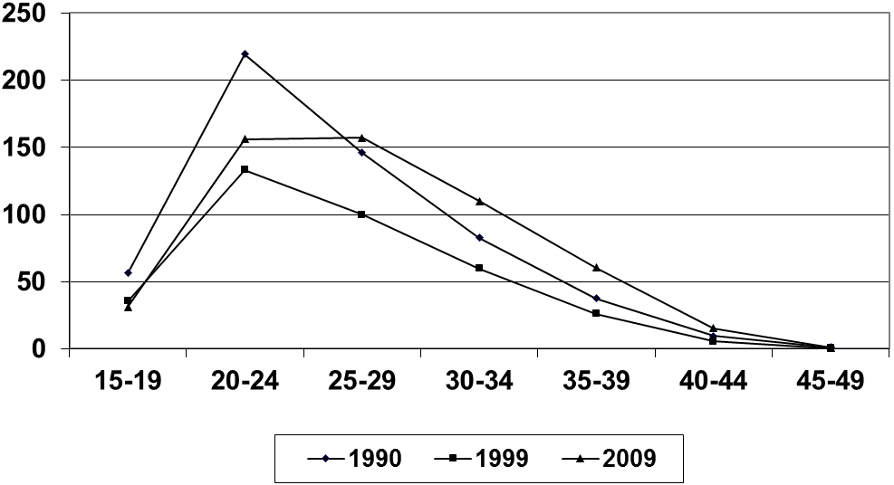

Таблица 2
Национальный состав международных мигрантов в Казахстане, 1992–2009 годы, тысяч человек

 | 1992 | 1994 | 1996 | 1998 | 2000 | 2002 | 2005 | 2009
 | все население
прибыло | 190,1 | 70,4 | 53,9 | 40,6 | 47,4 | 58,2 | 74,8 | 41,5
выбыло | 369,3 | 480,8 | 229,4 | 243,7 | 155,7 | 120,2 | 52,1 | 34,0
сальдо | -179,2 | -410,4 | -175,5 | -203,1 | -108,3 | -62,0 | 22,7 | 7,5
 | казахи
прибыло | * | 20,0 | 16,4 | 11,0 | 17,7 | 31,3 | 57,9 | 30,1
выбыло | * | 14,5 | 9,5 | 9,3 | 7,0 | 5,6 | 2,9 | 1,7
сальдо | 58,8 | 5,5 | 6,9 | 1,7 | 10,7 | 25,7 | 55,0 | 28,4
 | русские
прибыло | * | 31,2 | 24,0 | 19,9 | 18,5 | 15,1 | 9,8 | 6,0
выбыло | * | 283,1 | 120,4 | 144,4 | 91,3 | 70,2 | 32,5 | 23,4
сальдо | -105,1 | -251,9 | -96,4 | -124,5 | -72,8 | -55,1 | -22,7 | -17,4
 | украинцы
прибыло | * | 4,6 | 3,0 | 2,5 | 2,2 | 1,9 | 1,0 | 0,6
выбыло | * | 36,9 | 16,5 | 22,8 | 13,7 | 9,9 | 4,3 | 2,7
сальдо | -15,5 | -32,3 | -13,5 | -20,3 | -11,5 | -8,0 | -3,3 | -2,1
 | немцы
прибыло | * | 2,8 | 2,0 | 1,5 | 1,2 | 1,0 | 0,7 | 0,4
выбыло | * | 92,6 | 59,0 | 40,0 | 28,8 | 23,5 | 7,6 | 2,1
сальдо | -92,8 | -89,8 | -57,0 | -38,5 | -27,6 | -22,5 | -6,9 | -1,7
 | другие этносы
прибыло | * | 11,8 | 8,5 | 5,7 | 7,8 | 8,9 | 5,5 | 4,4
выбыло | * | 53,7 | 24,0 | 27,2 | 14,9 | 11,0 | 4,8 | 4,1
сальдо | -24,6 | -41,9 | -15,5 | -21,5 | -7,1 | -2,1 | 0,7 | 0,3
* - нет сведений

7.4 Материалы для самоконтроля
1. Демография — это наука, изучающая:
А) взаимосвязь воспроизводства населения с экономикой
Б) этнические образования, их происхождение, состав, расселение, культурно-бытовые особенности
В) численность, территориальное размещение и состав населения
2. Назовите основные направления демографии.
А) Расовый и этнический состав
Б) Численность и динамика населения
В) Городской и сельский типы расселения
3. Какое из определений понятия «демография» верно?
А) Описание народа (племени)
Б) Описание населения
В) Наука о человеке
4. Какая страна стала пионером по внедрению мер, регулирующих воспроизводство населения?
А) Индия
Б) США
В) Франция
5. Что является главной целью государственной демографической политики при расширенном типе воспроизводства населения?
А) Снижение рождаемости
Б) Повышение естественного прироста
В) Увеличение средней продолжительности жизни людей
6. Когда состоялась 1-ая перепись российского населения?
А) 1897 г
Б) 1900 г
В) 1920 г.
7. Каким образом осуществляется перепись населения?
А) Изучение документов ЗАГСов
Б) Обход мест проживания и сбор информации
В) Заполнение анкет, высылаемых по почте
8. Какой метод, из перечисленных, используется в демографии?
А) Моделирования
Б) Когорт
В) Самоидентификации
9. Народонаселение это:
А) совокупность индивидов, относящихся к одному биологическому виду
Б) совокупность людей, проживающих на отдельной территории или на планете в целом
В) совокупность всех представителей этнического сообщества
10. Что означает термин «рождаемость»?
А) Количество новорожденных за определенный период времени
Б) Физиологическая способность женщины к деторождению
В) Рождение ребенка в семье
11. Какой фактор, из указанных, влияет на рождаемость?
А) Экологическое состояние окружающей среды
Б) Генетика
В) Уровень благосостояния и культуры
12. Выберите в перечне фактор, влияющий на показатель смертности?
А) Религиозная принадлежность
Б) Уровень образования
В) Медицинское обслуживание
13. Что характеризует показатель летальности?
А) Количество смертей под действием экзогенных причин
Б) Соотношение числа умерших от болезни к общей численности заболевших ею
В) Показатель смертности за ограниченный период времени
14. Воспроизводство населения – это:
А) поддержание стабильной численности и структуры населения
Б) чередование поколений, как результат процессов рождаемости и смертности
В) рабочая сила, участвующая в производстве товаров и услуг
15. Как рассчитывается показатель естественного прироста?
А) Сумма показателей рождаемости и смертности
Б) Частное от показателей рождаемости и смертности
В) Разница между показателями рождаемости и смертности
16. Что такое «демографический взрыв»?
А) Стремительный рост численности населения, вследствие превышения рождаемости над смертностью
Б) Диспропорция между численностью населения и потребностями в рабочей силе
В) Постепенное повышение рождаемости, обусловленное демографической политикой государства
17. Сколько различают типов воспроизводства?
А) Один
Б) Два
В) Три
18. Что характерно для прогрессивного типа возрастной структуры населения?
А) Значительная доля детей и малый удельный вес лиц пожилого возраста
Б) Приблизительно равное соотношение молодежи и стариков
В) Резкое преобладание людей старшего возраста по сравнению с юношеством
19. Каковы негативные последствия «старения нации»?
А) Расширение возможностей для трудоустройства женщин
Б) Наращивание финансовых затрат на содержание пенсионеров
В) Снижение капиталовложений на образование
20. Как иначе называется миграция?
А) Естественное движение населения
Б) Механическое движение населения
В) Естественный прирост населения
21. Переселение в другое государство на постоянное место жительства – это:
А) эмиграция
Б) иммиграция
В) гастербайтерство

8. Оценивание результатов обучения
  - Вопросы для проведения промежуточного контроля
1. Что такое демография?
2. Назовите основные направления демографии.
3. Какая страна стала пионером по внедрению мер, регулирующих воспроизводство населения?
4. Что является главной целью государственной демографической политики при расширенном типе воспроизводства населения?
5. Каким образом осуществляется перепись населения?
6. Что такое народонаселение?
7. Что означает термин «рождаемость»?
8. Перечислите факторы, влияющие на рождаемость.
9. Что означает термин «смертность»?
10. Перечислите факторы, влияющие на смертность.
11. Что характеризует показатель летальности?
12. Что такое воспроизводство населения?
13. Как рассчитывается показатель естественного прироста?
14. Что такое «демографический взрыв»?
15. Сколько различают типов воспроизводства?
16. Что характерно для прогрессивного типа возрастной структуры населения?
17. Каковы негативные последствия «старения нации»?
18. Как иначе называется миграция?
19. Дайте характеристику динамике численности и расселению населения Казахстана в 1897–1989 гг.
20. Проанализируйте рождаемость и смертность населения Казахстана в 1989-2009 гг.
21. Дайте характеристику эмиграционным процессам в Казахстане в 1989–2009 гг.
22. Дайте характеристику основным положениям Программы демографического развития Республики Казахстан.

  - Вопросы для проведения итоговой аттестации
1. Дайте характеристику динамике численности и расселению населения Казахстана в 1989–2009 гг.
2. Проанализируйте естественный прирост и возрастную структуру
населения Казахстана в 1989-2009 гг.
3. Дайте характеристику иммиграционным процессам в Казахстане в 1989–2009 гг.
4. Назовите основные проблемы адаптации мигрантов в РК.
5. Назовите особенности и основные положения программы «Нұрлы көш».
6. Дайте характеристику основным положениям Концепции государственной демографической политики Республики Казахстан.
7. Составьте прогноз демографического развития Казахстана до 2030 года.

9. Посткурсовове сопровождение

Цели посткурсового сопровождения:
Задачи посткурсового сопровождения:
- определение траектории развития профессиональных компетенций педагога на основе использования механизмов обратной связи (анкетирование, рефлексия, рекомендации по итогам оценивания, внедрение инновационных технологий в деятельность организаций системы вузов Республики Казахстан).
- методическое и практическое сопровождение деятельности педагога по внедрению в педагогическую практику полученных в процессе обучения знаний, умений, навыков и компетенций. На курсе названные задачи будут решаться путем предоставления методических рекомендаций и консультаций по актуальным вопросам, возникающим в процессе использования на практике полученных на курсах знаний и компетенций.
Формы посткурсового сопровождения: консультации, мониторинг.

10. Список основной и дополнительной литературы

Основная литература:
1. Алексеенко А.Н. Население Казахстана 1920–1990 гг. Алматы: Гылым, 1993. 126 с.
2. Алексеенко Н.В., Алексеенко А.Н. Население Казахстана за 100 лет (1897–1997 гг.). Усть-Каменогорск: РВК ПО «Полиграфия», 1999. 158 с.
3. Абылхожин Ж.Б. Очерки социально-экономической истории Казахстана. XX век. Алматы: Университет «Туран», 1997. 360 с.
4. Базанова Ф.Н. Формирование и развитие структуры населения Казахской ССР: (национальный аспект). Алма–Ата: Казахстан, 1987. 156 с.
5. Бекмаханова Н.Е. Многонациональное население Казахстана и Киргизии в эпоху капитализма (60-е годы XIX в. – 1917 г.). М.: Наука, 1986. 242 с.
Дополнительная литература:
1. Репродуктивные установки женщин Восточно-Казахстанской области. Усть-Каменогорск: Медиа-Альянс, 2006. 256 с.
2. Ротова Р.С. Динамика потребностей и рождаемость. В кн.: Марксистско-ленинская теория народонаселения. М., 1971.
3. Садовская Е.Ю. Миграция в Казахстане на рубеже XXI века: основные тенденции и перспективы. Алматы, 2001. 260 с.
4. Сдыков С.Н. Население Западного Казахстана: история формирования и развития (1897–1989 гг.). Алматы: Ғылым, 1995. 220 с.
5. Уалиева С.К. Основные тенденции брачности и разводимости в Казахстане // Этнодемографические процессы в Казахстане и сопредельных территориях: сборник научных трудов VIII Международной научно-практической конференции. Усть-Каменогорск: Медиа-Альянс, 2007. С. 368–381.
6. Человеческое развитие в Казахстане. Учебник / Под общ. ред. Н.К. Мамырова и Ф. Акчуры. Алматы: Экономика, 2003. 436 с.
7. Мендикулова Г.М. Казахская диаспора: история и современность. Алматы: Всемирная ассоциация казахов, 2006. 343 с.
8. Мухамеджанова А.Г. Состояние здоровья населения как фактор риска для развития человеческого капитала в республике // Вестник КазГУ. Серия экономическая. 2001. №6. С. 29–35.
9. Назарбаев Н.А. В каждом сердце – родная страна // Казахстанская правда. 2006. 25 октября.
10. Назарбаев Н.А. К экономике знаний через инновации и образование // Казахстанская правда. 2006. 27 мая.

Справочная литература:
1. Демографический ежегодник Казахстана. Алматы: Нацстатагентство Республики Казахстан, 1997.
2. Демографический ежегодник Казахстана. Статистический сборник. Под ред. Кулекеева Ж.А. Алматы, 1998.
3. Демографический ежегодник Казахстана. 1999. Алматы, 1999.
4. Демографический ежегодник Казахстана. 2005. Статистический сборник. Под ред. Абдиева К. Алматы, 2005.
5. Демографический ежегодник регионов Казахстана. Статистический сборник. Под редакцией Султанова Б. Алматы, 2006.
6. Демографический ежегодник Казахстана. Статистический сборник на казахском и русском языках. Под ред. Смаилова А.А. Астана, 2012. 608 с.

Нормативная литература:
1. О Программе демографического развития Республики Казахстан. Постановление Правительства Республики Казахстан от 30 октября 2001
2. Государственный доклад о демографической ситуации в Казахстане / Современный Казахстан: экономика, политика и общество. – Алматы, 1997. – Т.1.

Интернет-источники:
1. Приоритеты государственной политики Казахстана в сфере решения проблем демографической ситуации // https://www.elibrary.ru/item.asp?id=35114824
2. Әділет. Информационно-правовая система нормативных правовых актов Республики Казахстан.

